САНКТ-ПЕТЕРБУРГСКИЙ НАЦИОНАЛЬНЫЙ
ИССЛЕДРОВАТЕЛЬСКИЙ
УНИВЕРСИТЕТ ИНФОРМАЦИОННЫХ ТЕХНОЛОГИЙ,
МЕХАНИКИ И ОПТИКИ
Факультет программной инженерии и компьютерной техники
Направление подготовки 09.03.04 Программная инженерия
Дисциплина «Программирование»

Отчет
По лабораторной работе №2
Вариант 290008

Студент
Федоров Евгений Константинович

Преподаватель
Наумова Надежда Александровна

Санкт-Петербург, 2023 г.

Текст задания:
Цель работы: на простом примере разобраться с основными концепциями ООП и научиться использовать их в программах.
Что надо сделать (краткое описание)
- Ознакомиться с документацией, обращая особое внимание на классы Pokemon и Move. При дальнейшем выполнении лабораторной работы читать документацию еще несколько раз.
- Скачать файл Pokemon.jar. Его необходимо будет использовать как для компиляции, так и для запуска программы. Распаковывать его не надо! Нужно научиться подключать внешние jar-файлы к своей программе.
- Написать минимально работающую программу и посмотреть как она работает.
Battle b = new Battle();
Pokemon p1 = new Pokemon("Чужой", 1);
Pokemon p2 = new Pokemon("Хищник", 1);
b.addAlly(p1);
b.addFoe(p2);
b.go();
- Создать один из классов покемонов для своего варианта. Класс должен наследоваться от базового класса Pokemon. В конструкторе нужно будет задать типы покемона и его базовые характеристики. После этого попробуйте добавить покемона в сражение.
- Создать один из классов атак для своего варианта (лучше всего начать с физической или специальной атаки). Класс должен наследоваться от класса PhysicalMove или SpecialMove. В конструкторе нужно будет задать тип атаки, ее силу и точность. После этого добавить атаку покемону и проверить ее действие в сражении. Не забудьте переопределить метод describe, чтобы выводилось нужное сообщение.
- Если действие атаки отличается от стандартного, например, покемон не промахивается, либо атакующий покемон также получает повреждение, то в классе атаки нужно дополнительно переопределить соответствующие методы (см. документацию). При реализации атак, которые меняют статус покемона (наследники StatusMove), скорее всего придется разобраться с классом Effect. Он позволяет на один или несколько ходов изменить состояние покемона или модификатор его базовых характеристик.
- Доделать все необходимые атаки и всех покемонов, распределить покемонов по командам, запустить сражение.
Покемоны:
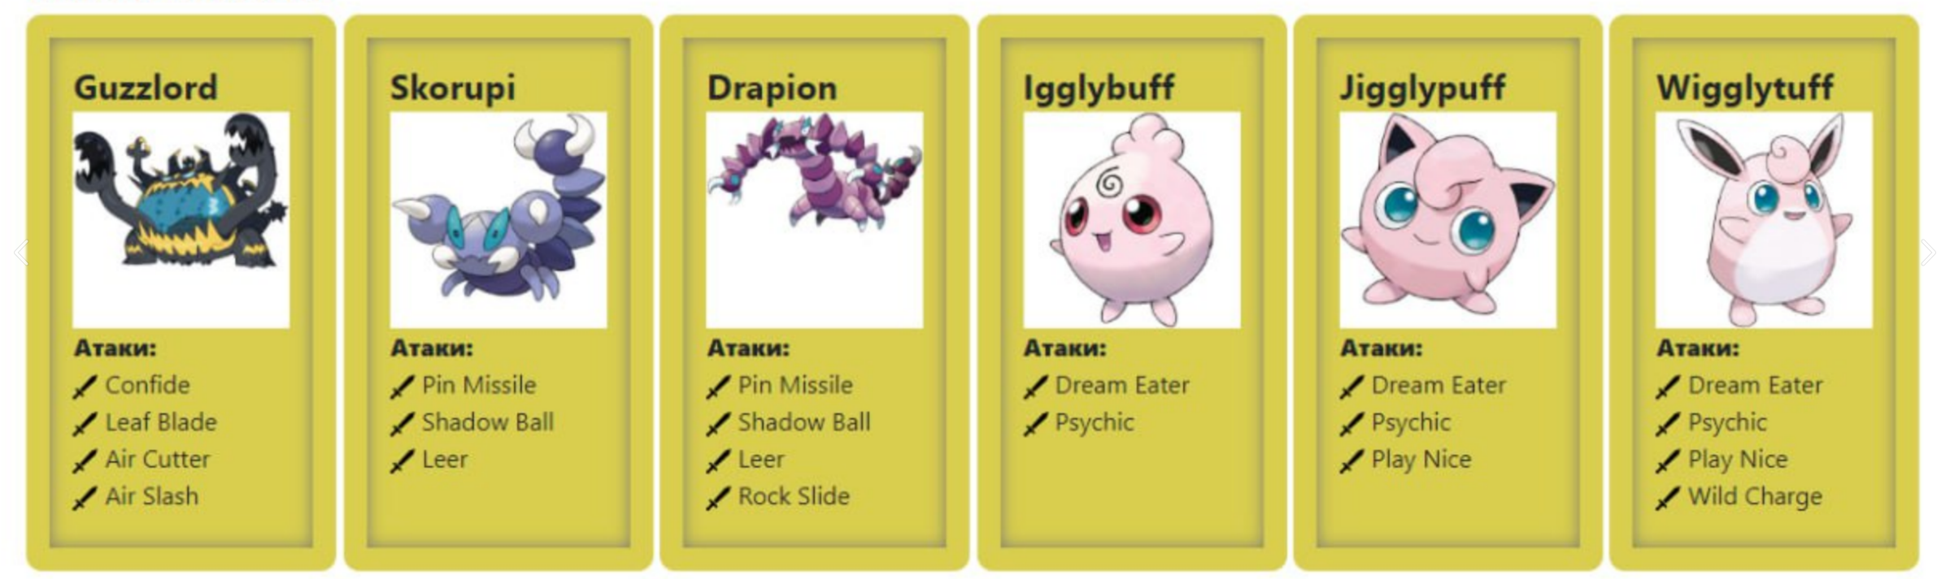
UML-диаграмма:
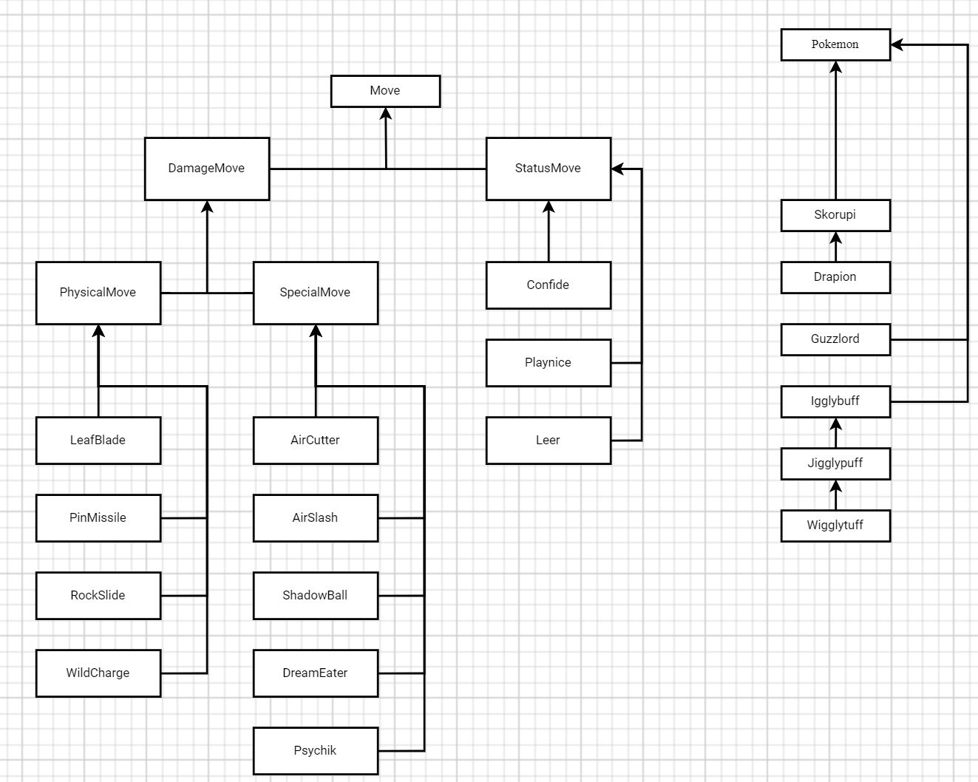

Код программы:
Покемоны:
Guzzlord.java
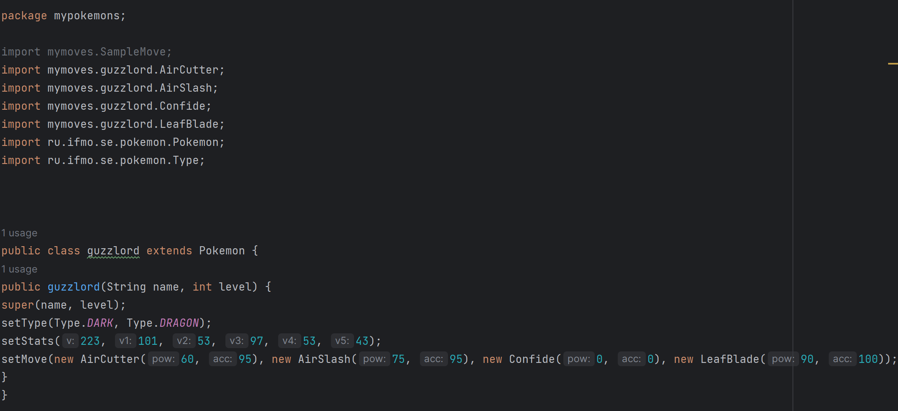
Skorupi.java
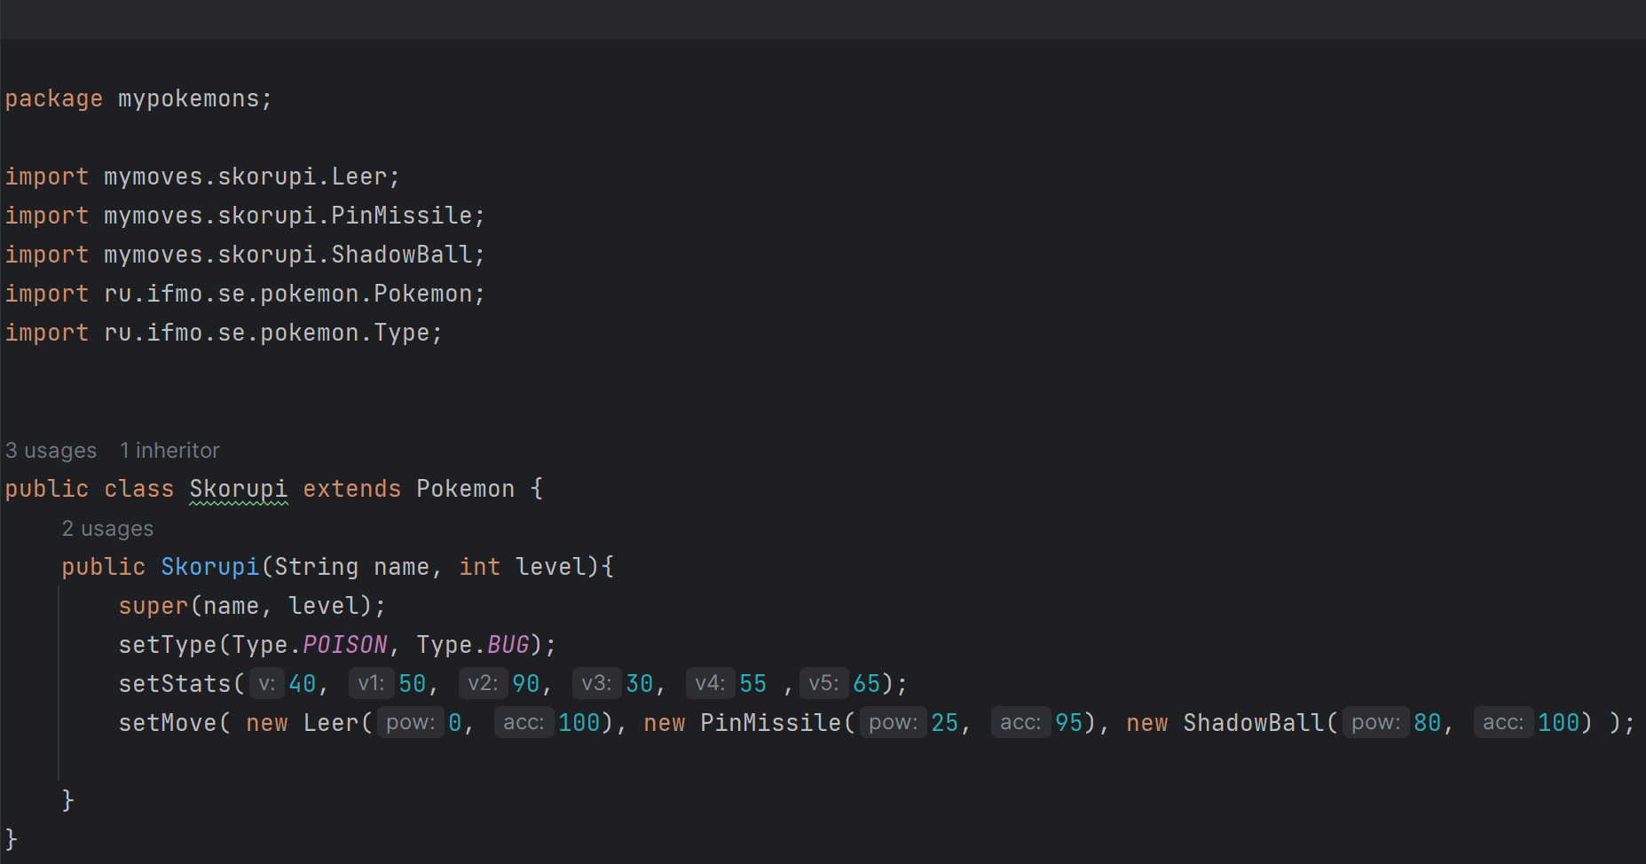

Drapion.java
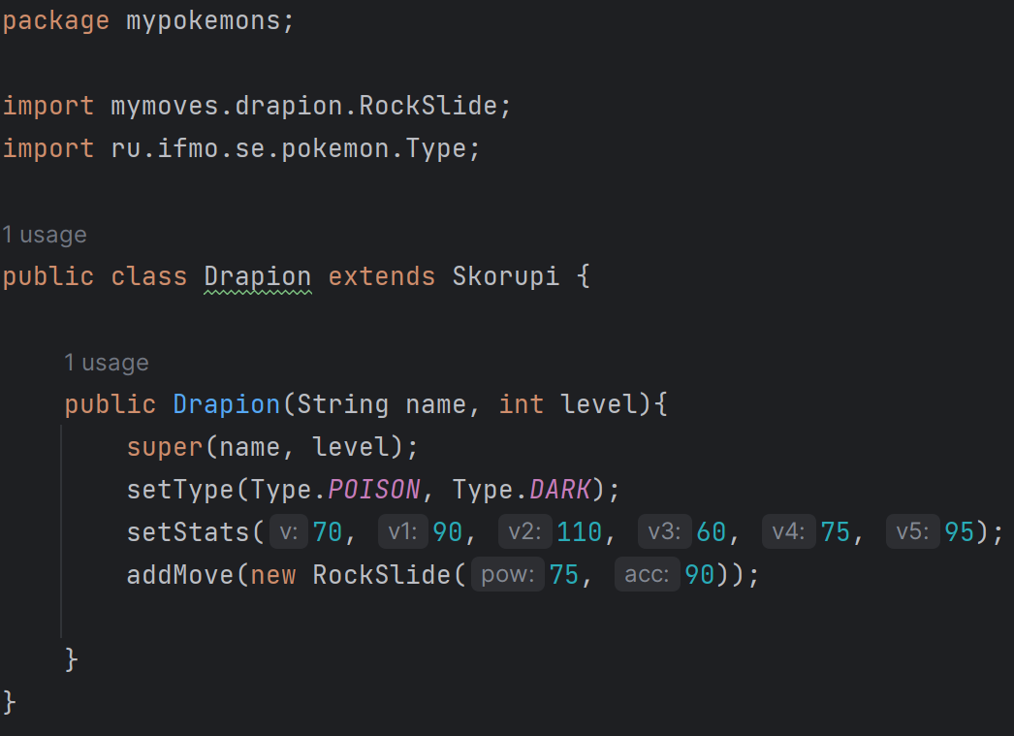
Igglybuff.java
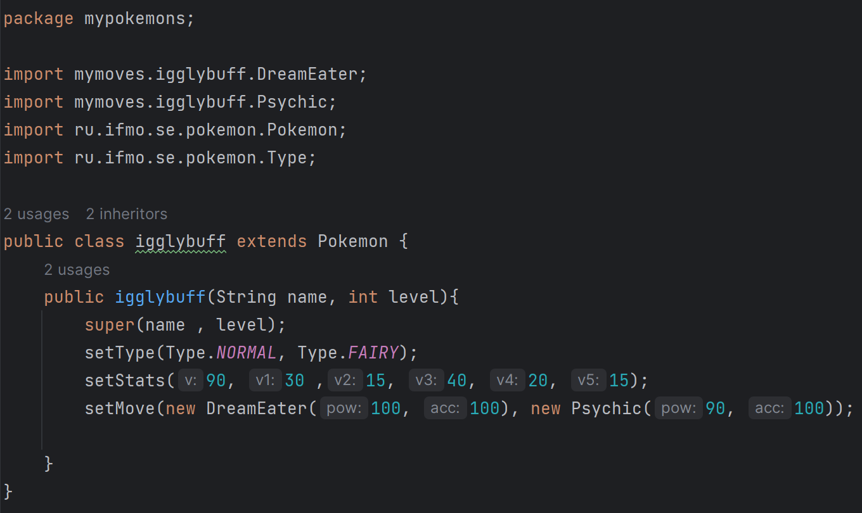

Jigglypuff.java
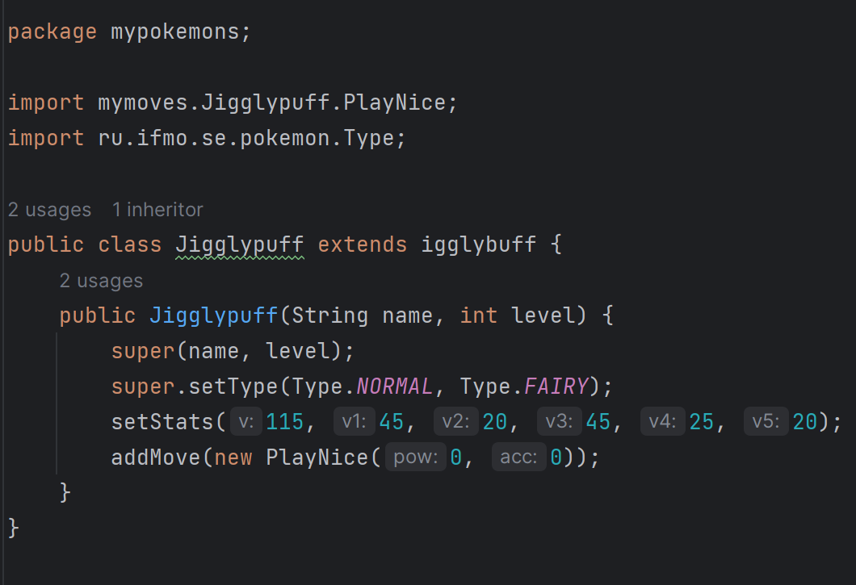
Wigglytuff.java
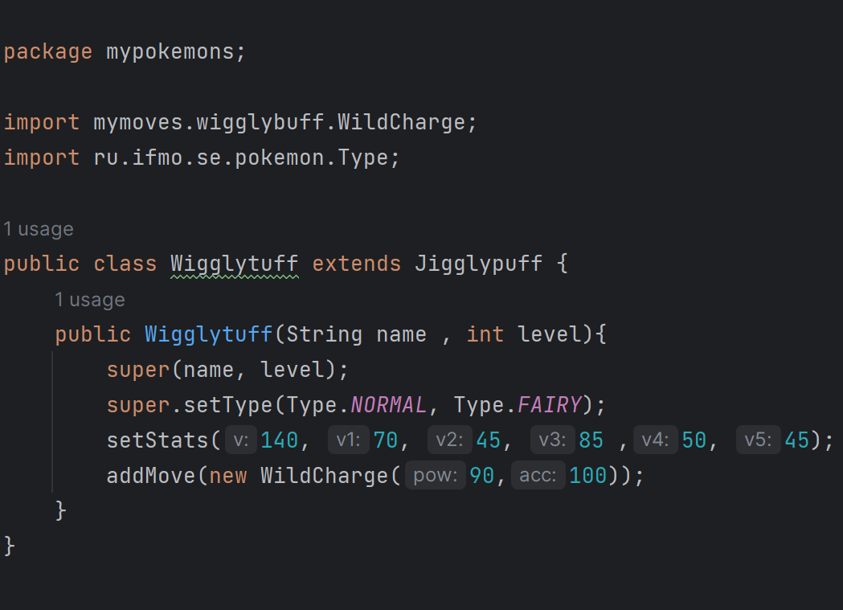

Атаки:
AirCutter.java
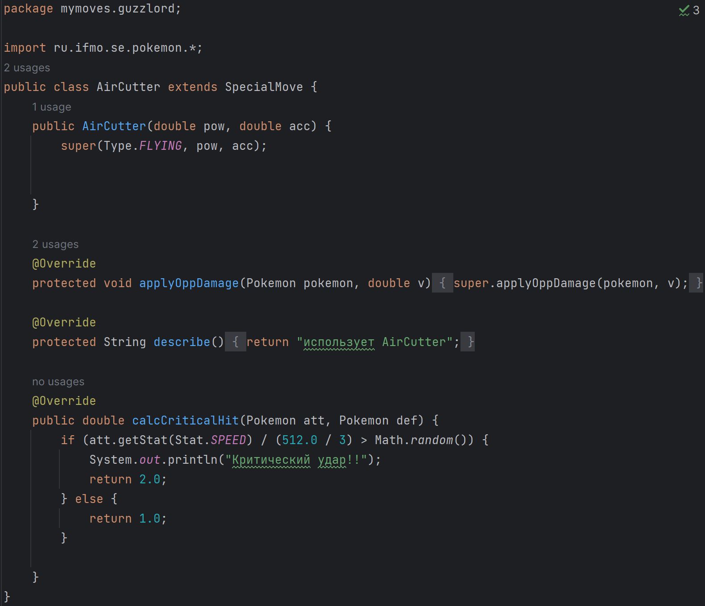

AirSlash.java
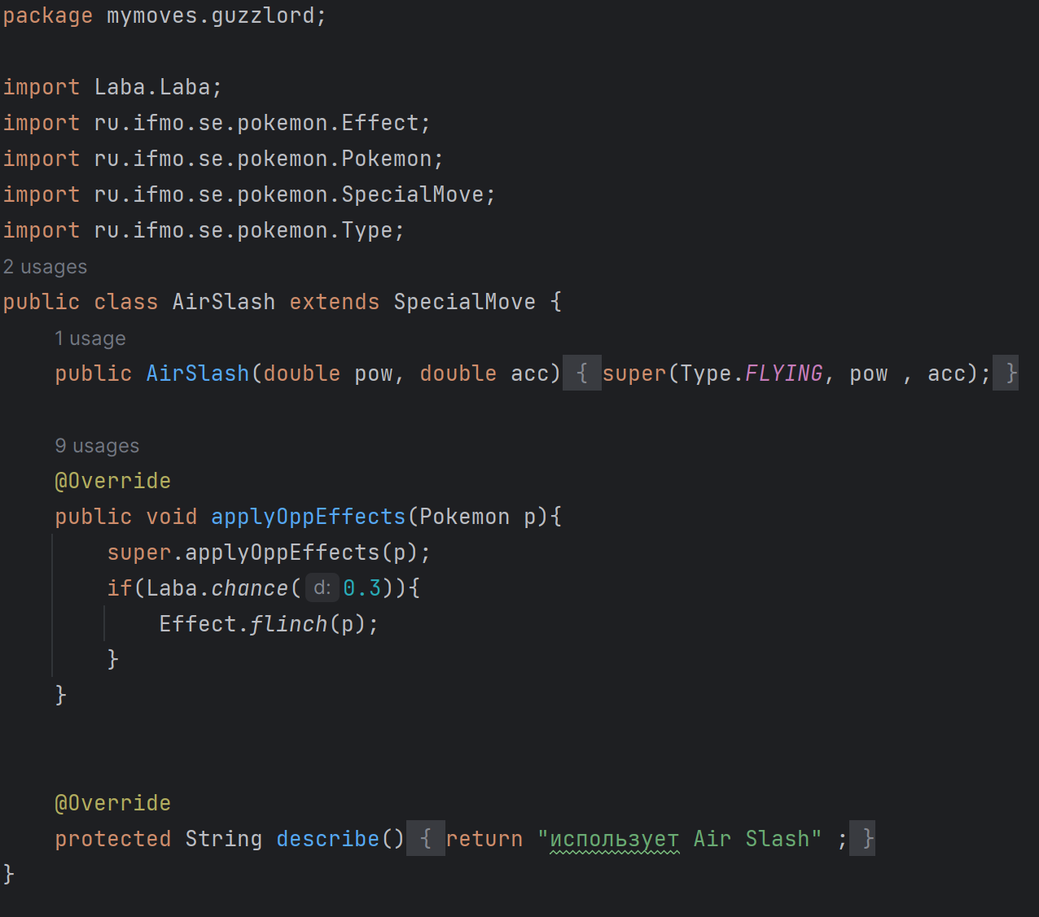

Confide.java
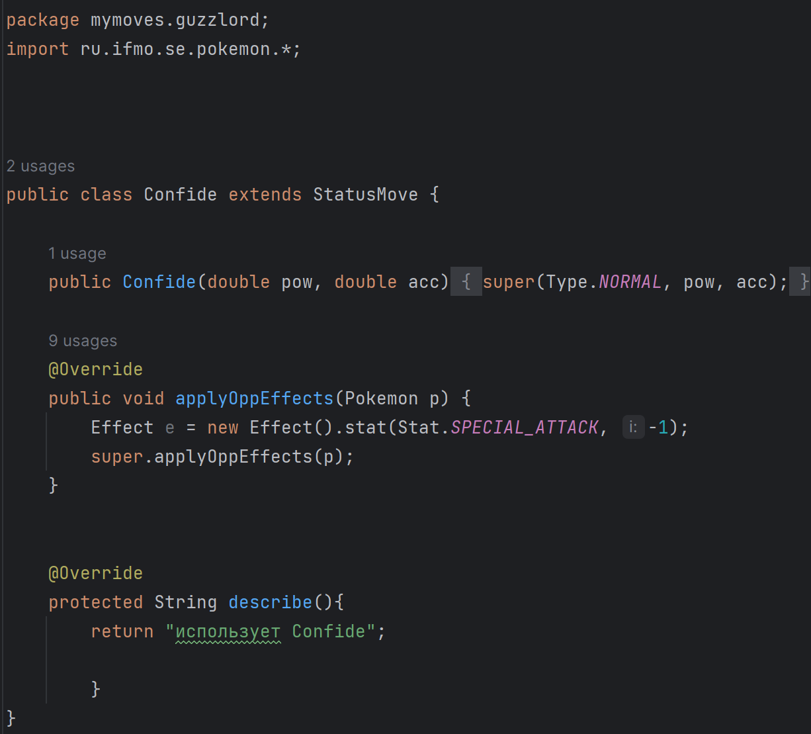

Leafblade.java
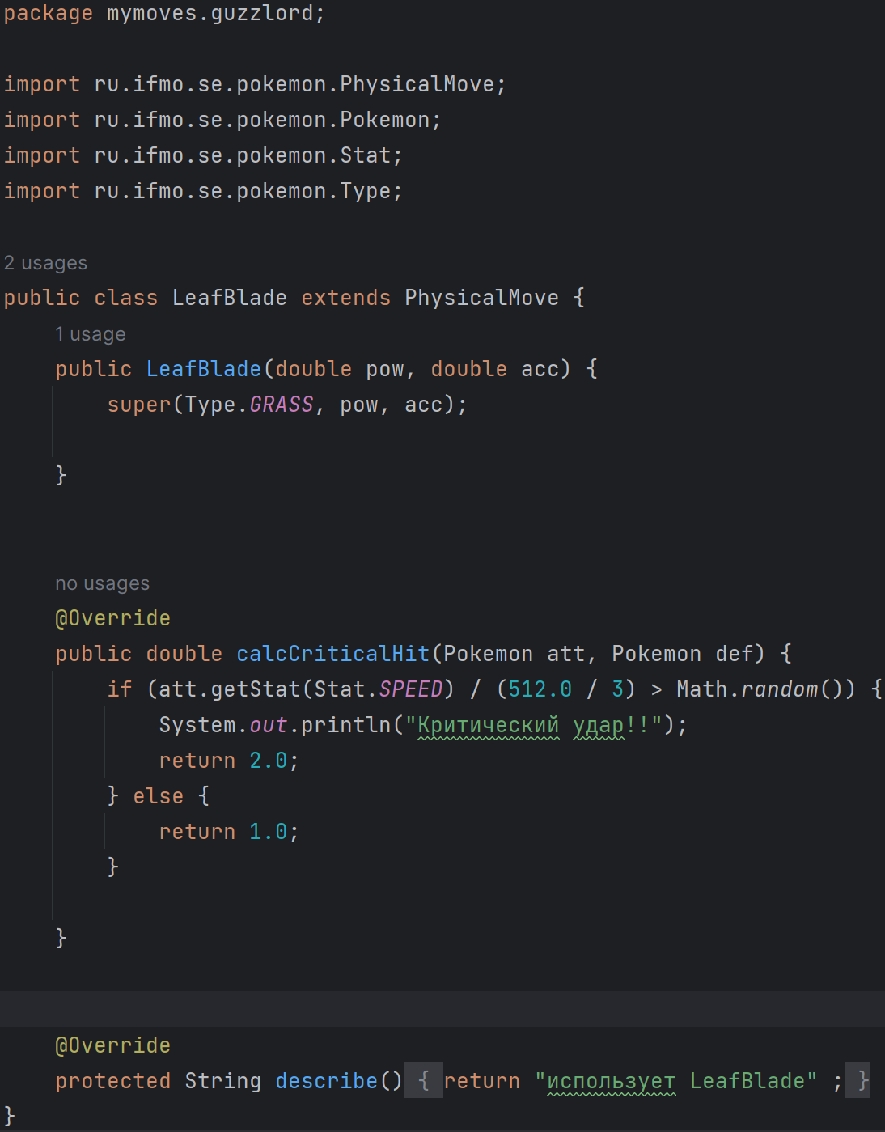

DreamEater.java
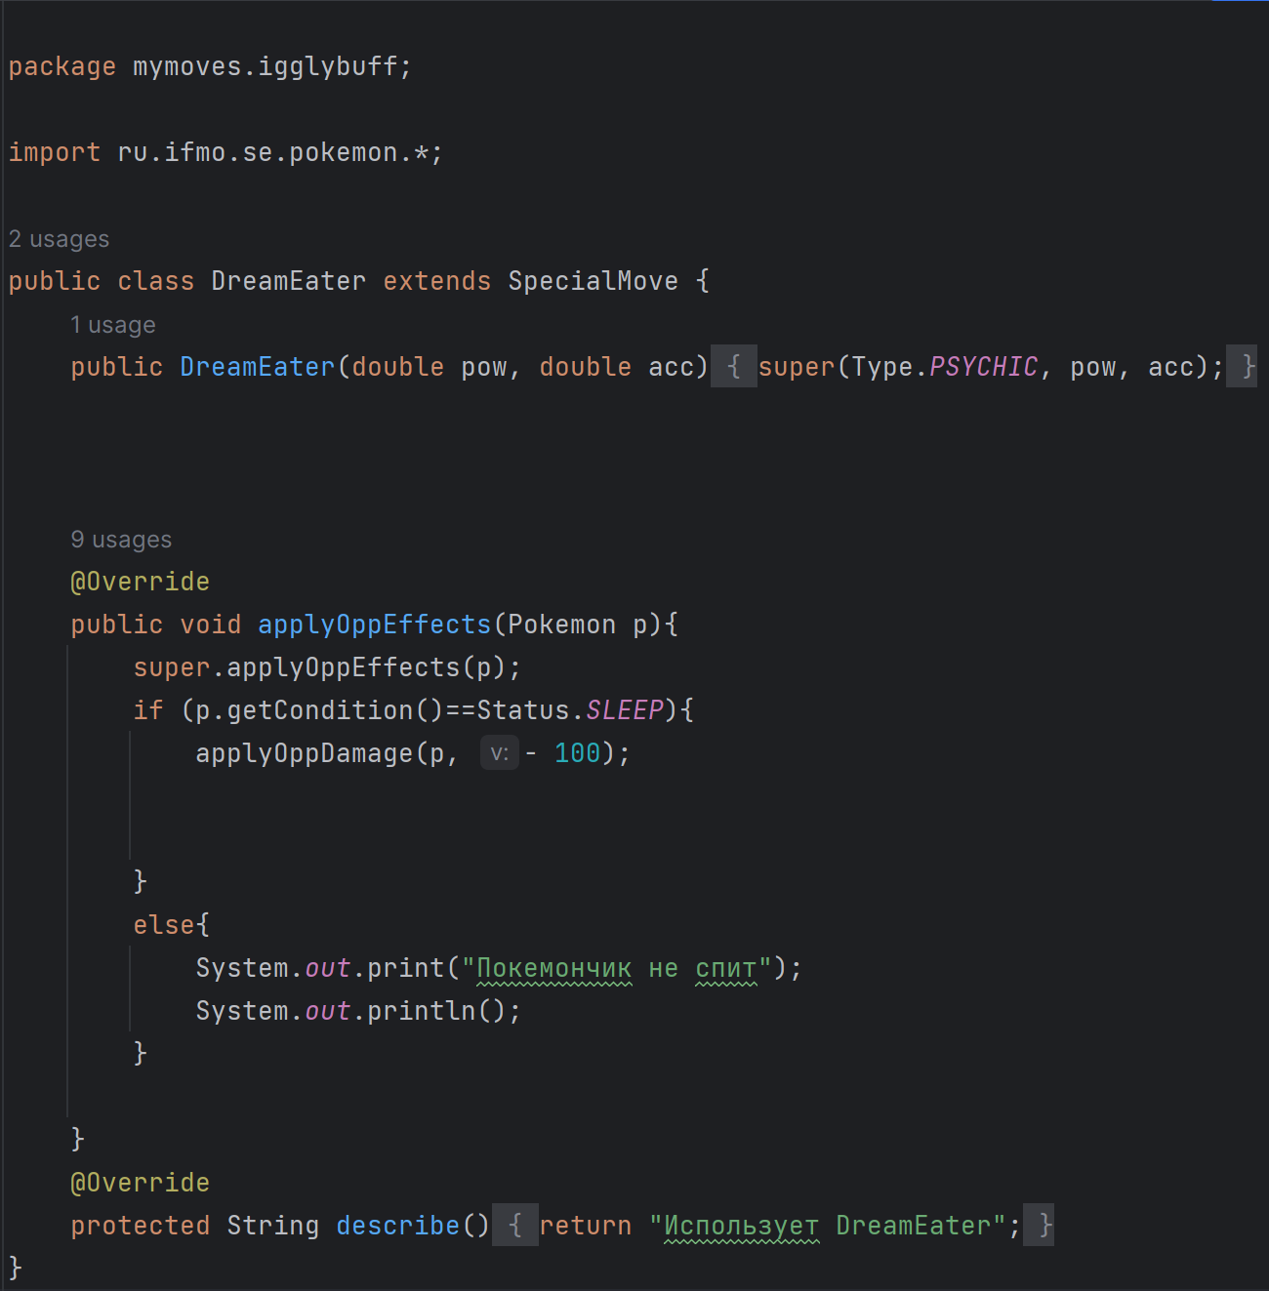

Psychic.java
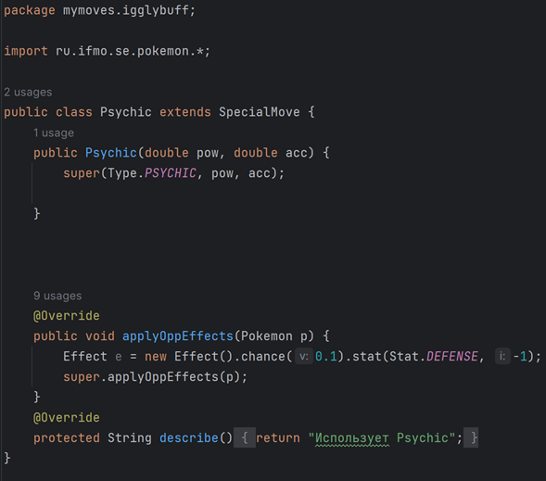

PlayNice.java
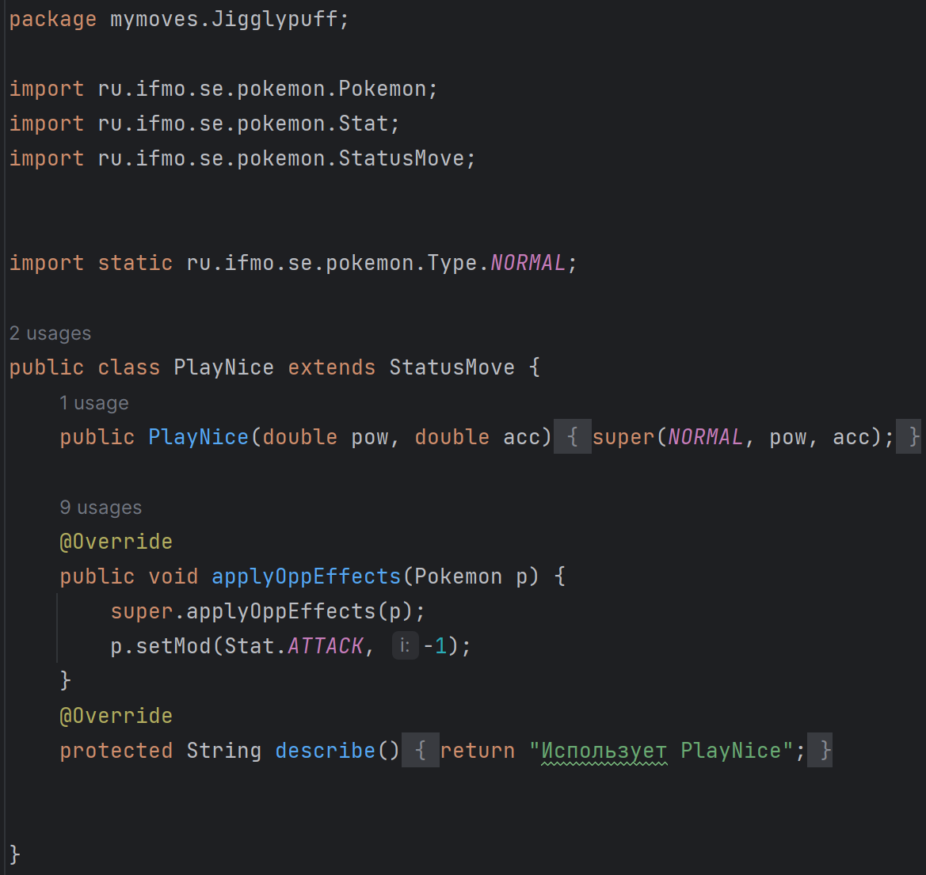

Leer.java
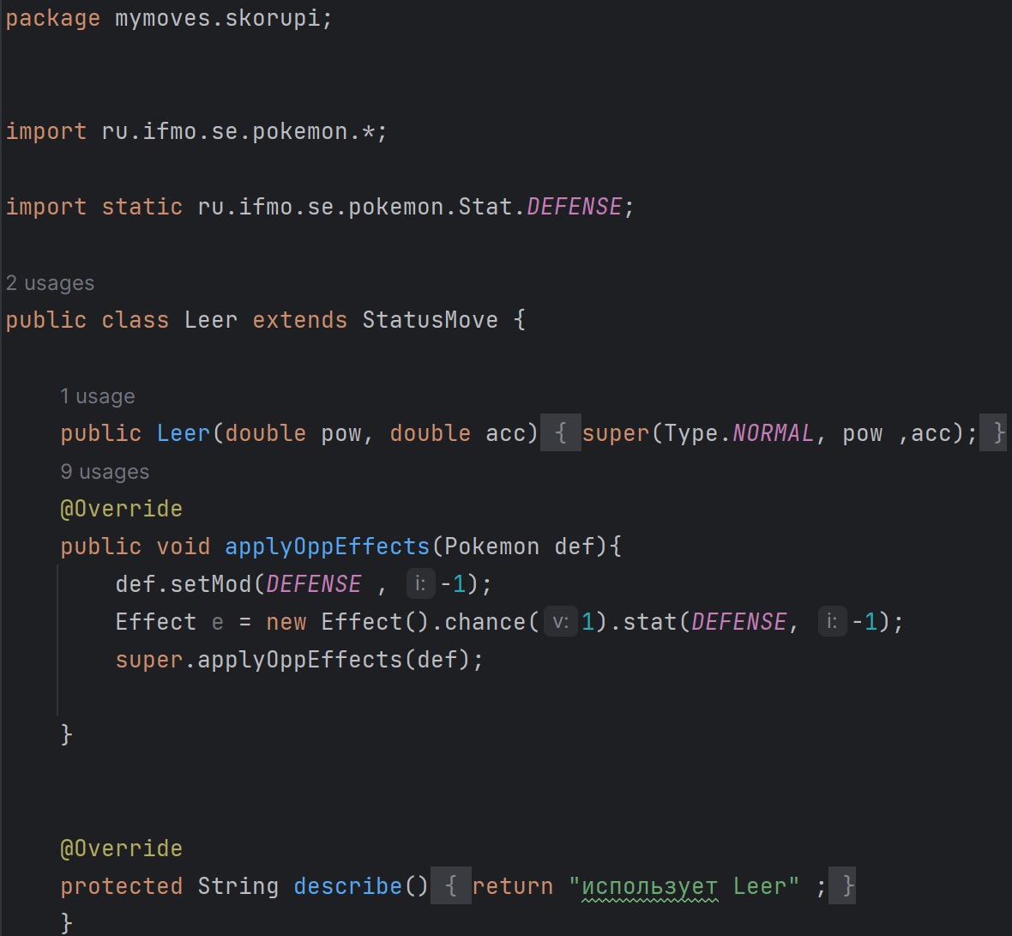

PinMissile.java
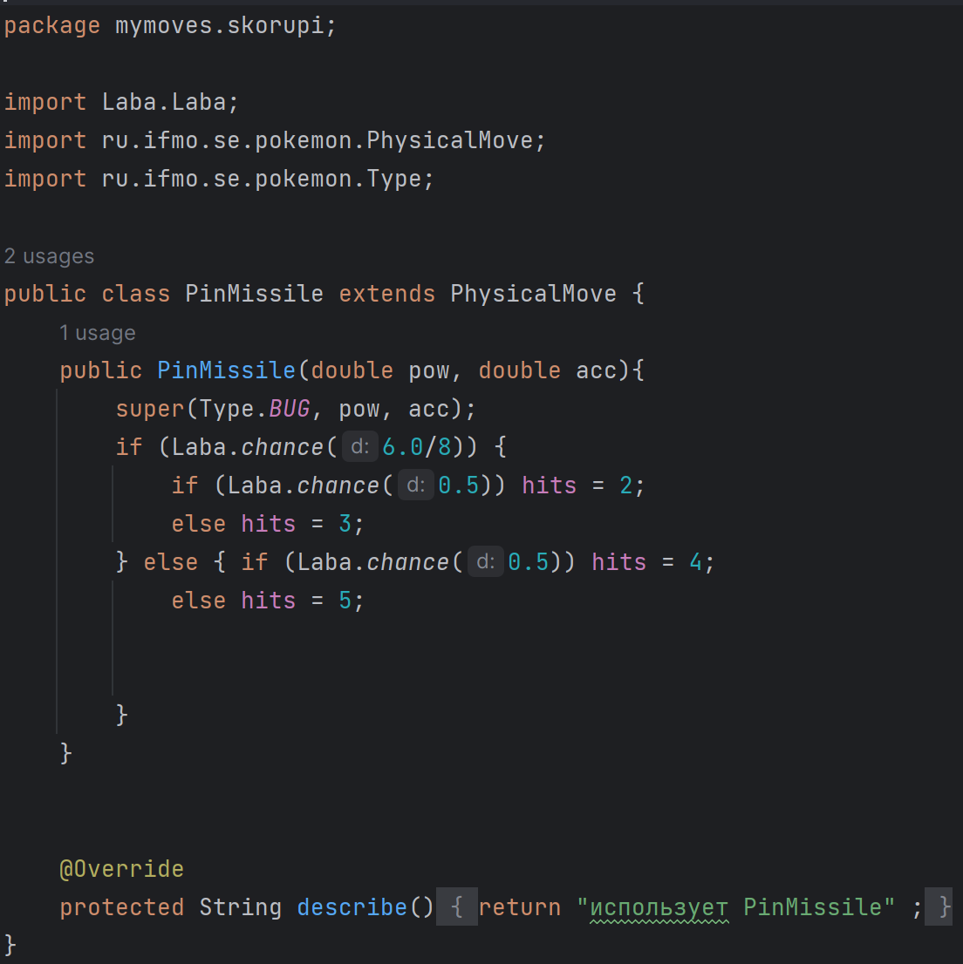

ShadowBall.java
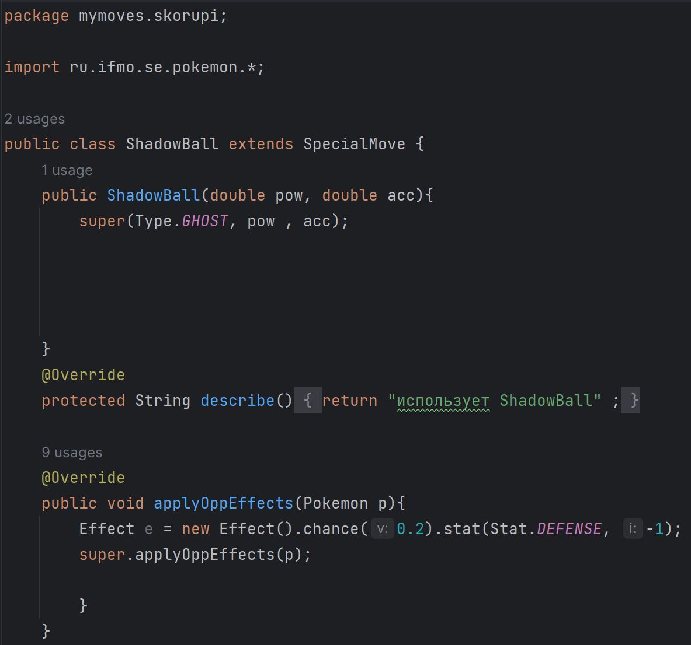

WildCharge.java
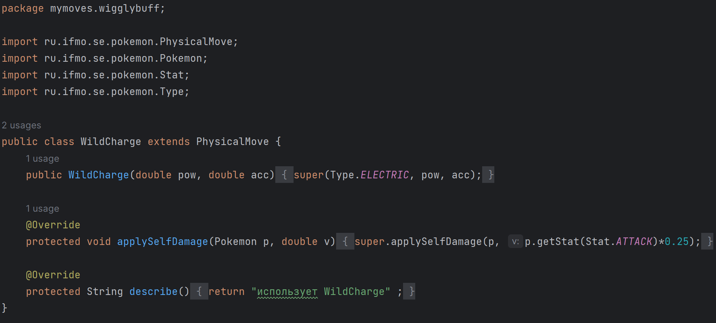

RockSlide.java
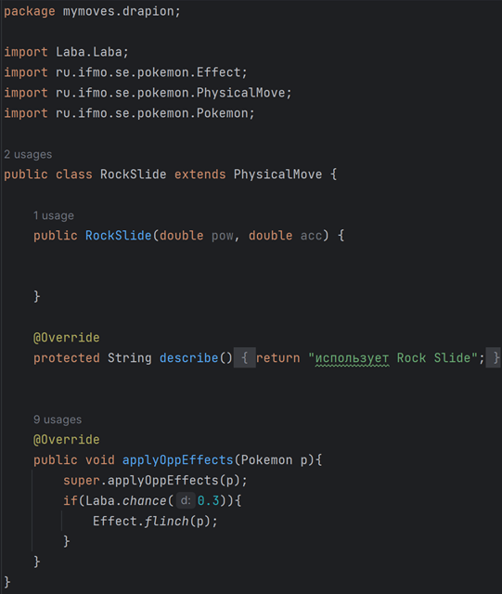
Главный файл:
Laba.java
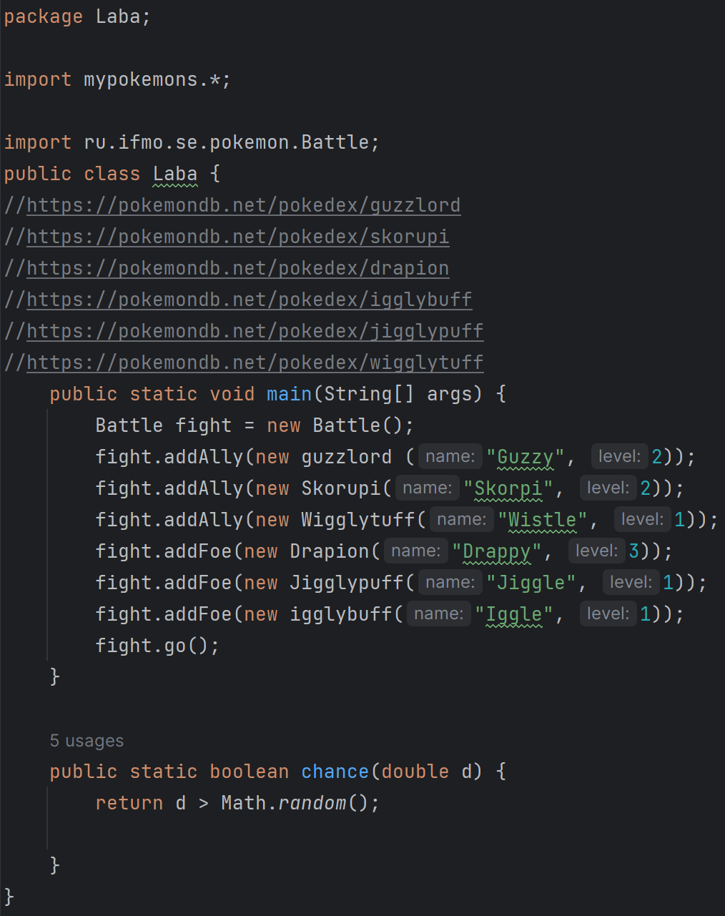

Результат работы:
guzzlord Guzzy из команды синих вступает в бой!
Drapion Drappy из команды белых вступает в бой!
Drapion Drappy использует ShadowBall.
guzzlord Guzzy теряет 4 здоровья.

guzzlord Guzzy промахивается

Drapion Drappy использует Rock Slide.
guzzlord Guzzy теряет 3 здоровья.

guzzlord Guzzy использует Air Slash.
Drapion Drappy теряет 6 здоровья.

Drapion Drappy использует ShadowBall.
guzzlord Guzzy теряет 4 здоровья.

guzzlord Guzzy использует AirCutter.
Drapion Drappy теряет 5 здоровья.

Drapion Drappy использует Leer.
guzzlord Guzzy уменьшает защиту.

guzzlord Guzzy промахивается

Drapion Drappy использует PinMissile.
guzzlord Guzzy теряет 6 здоровья.
Drapion Drappy использует PinMissile.
guzzlord Guzzy теряет 7 здоровья.
Drapion Drappy использует PinMissile.
guzzlord Guzzy теряет 10 здоровья.
Drapion Drappy использует PinMissile.
guzzlord Guzzy теряет 5 здоровья.
guzzlord Guzzy теряет сознание.
Skorupi Skorpi из команды синих вступает в бой!
Drapion Drappy использует Rock Slide.
Skorupi Skorpi теряет 2 здоровья.

Skorupi Skorpi использует PinMissile.
Критический удар!
Drapion Drappy теряет 12 здоровья.
Skorupi Skorpi использует PinMissile.
Drapion Drappy теряет 5 здоровья.
Drapion Drappy теряет сознание.
Jigglypuff Jiggle из команды белых вступает в бой!
Skorupi Skorpi использует ShadowBall.
Jigglypuff Jiggle теряет 1 здоровья.
Jigglypuff Jiggle не замечает воздействие типа GHOST

Jigglypuff Jiggle промахивается

Skorupi Skorpi использует PinMissile.
Jigglypuff Jiggle теряет 3 здоровья.
Skorupi Skorpi использует PinMissile.
Jigglypuff Jiggle теряет 2 здоровья.

Jigglypuff Jiggle Использует DreamEater.
Skorupi Skorpi теряет 11 здоровья.
Покемончик не спит

Skorupi Skorpi использует ShadowBall.
Jigglypuff Jiggle теряет 1 здоровья.
Jigglypuff Jiggle не замечает воздействие типа GHOST

Jigglypuff Jiggle промахивается

Skorupi Skorpi использует PinMissile.
Jigglypuff Jiggle теряет 3 здоровья.
Skorupi Skorpi использует PinMissile.
Jigglypuff Jiggle теряет 4 здоровья.
Jigglypuff Jiggle теряет сознание.
igglybuff Iggle из команды белых вступает в бой!
Skorupi Skorpi использует ShadowBall.
igglybuff Iggle теряет 1 здоровья.
igglybuff Iggle не замечает воздействие типа GHOST

igglybuff Iggle Использует DreamEater.
Skorupi Skorpi теряет 11 здоровья.
Покемончик не спит
Skorupi Skorpi теряет сознание.
Wigglytuff Wistle из команды синих вступает в бой!
Wigglytuff Wistle Использует Psychic.
igglybuff Iggle теряет 5 здоровья.

igglybuff Iggle Использует Psychic.
Wigglytuff Wistle теряет 6 здоровья.

Wigglytuff Wistle Использует DreamEater.
igglybuff Iggle теряет 6 здоровья.
Покемончик не спит

igglybuff Iggle Использует DreamEater.
Wigglytuff Wistle теряет 5 здоровья.
Покемончик не спит

Wigglytuff Wistle промахивается

igglybuff Iggle Использует Psychic.
Wigglytuff Wistle теряет 5 здоровья.
Wigglytuff Wistle теряет сознание.
В команде синих не осталось покемонов.
Команда белых побеждает в этом бою!
Вывод:
Во время выполнения лабораторной работы я изучил основные концепции ООП, такие как Наследование, Инкапсуляция, Полиморфизм, и применил их на практике. Научился работать с документацией в формате javadoc, создал диаграмму UML для структуры проекта, разобрался с модификаторами доступа.

